Приложение №2
к Договору безвозмездного оказания услуг
от «___» _______________ 2026 г. № ____
Сведения о поступивших в приют для животных
животных без владельцев и животных, от права собственности на которых владельцы отказались,
в информационно-телекоммуникационной сети «Интернет»

Фото | Дата отлова | Населенный пункт и адрес отлова | Вид,  пол,  порода | Прибли-зительный возраст | Окрас, характерис-тика волосяного покрова | Наличие ошейника (шлейки), одежды, клетки, переноски, иного транспор-тировоч-ного устройства | Особые отметины и приметы | Наличие / отсутст-вие стерили-зации / кастра-ции | Физическое состояние животного, особенности походки, передвижения, в том числе вследствие травм | Присвоенный идентификационный номер при маркировании  и чипировании | Дата и причина выбытия животного из приюта
1 | 2 | 3 | 4 | 5 | 6 | 7 | 8 | 9 | 10 | 11 | 12
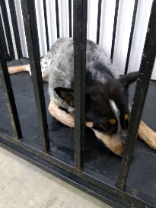 | 28.01.2026г. | Копейский ГО, ул.Митрушенко д.8 | Собака,  сука,  б\п | 3г | Пегий триколор | Нет | Вес 28 кг; высота в холке 45 см | Нет | Удовлетворительное | Бирка № нет  Чип 643024147330735  Дело №25  Карточка учета № 1 | 30.01.2026 ПВ
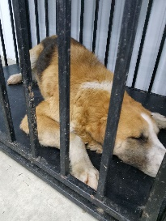 | 28.01.2026г. | Копейский ГО, ул.Петрякова д.1 | Собака,  кобель,  б\п | 8л | триколор | Нет | Вес 44 кг; высота в холке 55 см | Нет | Удовлетворительное | Бирка №RU15dnsnv18  Чип 643001652977298  Дело №25  Карточка учета № 2 | 03.02.2026 НВ
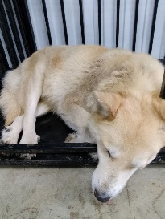 | 28.01.2026г. | Копейский ГО, ул.Шахтерская д.8 | Собака,  кобель,  б\п | 12л | песочный | Нет | Вес 35 кг; высота в холке 45 см | Нет | Удовлетворительное | Бирка №RU1qsi28wz8  Чип 643051009460337  Дело №25  Карточка учета № 3 | 12.02.2026 ПМО

